Abstract
Điều tra tai nạn Hàng không luôn là vấn đề mà các nhà khai thác hàng không quan tâm phần lớn vì nó là hoạt động bắt buộc để giảm thiểu các sự cố trong tương lai. Tuy nhiên, việc điều tra tai nạn hàng không hiện tại vẫn mang tính truyền thống và phụ thuộc nhiều vào thời gian điều tra , vì vậy việc đánh giá và cải thiện trở nên chậm trễ. Dựa trên các bài nghiên cứu trước đó liên quan đến phân tích tai nạn lỗi Hàng không, bài nghiên cứu này giới thiệu một quy trình tự động nhằm thúc đẩy quá trình phân tích bằng cách tận dụng các mô hình ngôn ngữ lơn (LLM) để phân tích các tai nạn hàng không dựa trên mô hình phân tích có sẵn HFACS (Human Factors Analysis and Classification System). Để có thể giải quyết các thách thức về thiên kiến của một mô hình đơn lẻ và nhu cầu về tính giải thích được, bài nghiên cứu này đã thiết kế và triển khai một hệ thống một kiến trúc AI đa tác nhân được gọi là Hội đồng chuyên gia AI HFACS. Hệ thống này là một nhà phân tích tổng quan, bao gồm các chuyên gia đánh giá kỹ thuật và tổ chức để tranh luận và đưa ra kết luận. Đầu ra định tính của hệ thống sẽ được đánh giá lại bằng một barem chấm điểm để xác định và đảm bảo kết quả cuối cùng là nhất quán và minh bạch nhất. Để kiểm tra hệ thống một các chính xác nhất, bài nghiên cứu này đưa ra một công cụ mô phỏng dữ liệu có độ trung thực cao, có khả năng tạo ra các kịch bản tai nạn đa dạng, để có thể tổng hợp và đánh giá chéo. Đánh giá định lượng được xây dựng cho 100 lần chạy mô phỏng cho thấy hiệu quả cao của hệ thống, đạt F1-score tổng thể là 0.82. Hệ thống thể hiện được hiệu suất vượt trội trong việc xác định các lỗi giám sát không an toàn level 3 F1-score: 0.89 và các điều kiện tiên quyết level 2 F1 score 0.85, đồng thời cho thấy khả năng đầy hứa hẹn trong việc cải thiện từ các ảnh hưởng của tổ chức leve 4 F1-score 0.54. Bài nghiên cứu này xác định tính khả thi của một hệ thống AI đáng tin cậy và có thể giải thích được, đóng vai trò là một công cụ hỗ trợ mạnh mẽ và giảm thiểu thời gian phân tích và nâng cao chất lượng an toàn hàng không bằng việc tăng cường tính hiệu quả và cải thiện thông số.

Introduction
Hàng không chung (General Aviation—GA) là một trụ cột của hạ tầng hàng không dân dụng, đảm nhiệm các nhiệm vụ mà vận tải theo lịch trình khó đáp ứng (cứu trợ nhân đạo, y tế khẩn cấp, giám sát môi trường, vận chuyển linh hoạt). Mặc dù có vai trò quan trọng hàng đầu, ngành GA trong nhiều thập kỷ qua vẫn phải đối mặt với nhiều thách thức lớn liên quan đến vấn đề an toàn. Ở cấp điều tra, NTSB cho biết một cuộc điều tra tiêu chuẩn thường mất 12 đến 24 tháng tùy độ phức tạp và khối lượng công việc, làm tăng áp lực rút ngắn độ trễ phân tích và chuẩn hóa quá trình truyền tải thông tin. Trong bối cảnh đó, HFACS tiếp tục là khung phân loại trung tâm cho phân tích yếu tố con người theo bốn cấp: Cấp 1—Hành vi không an toàn, Cấp 2—Điều kiện tiên quyết, Cấp 3—Giám sát không an toàn, Cấp 4—Ảnh hưởng tổ chức; tuy nhiên việc gán nhãn thủ công từ tường thuật lớn vừa tốn thời gian, vừa dễ thiếu nhất quán giữa điều tra viên.

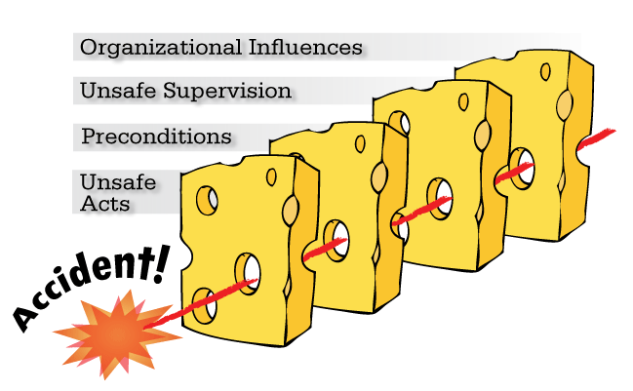
Figure 1: The Swiss Cheese Model
Với sự phát triển nhanh chóng của LLM mở ra khả năng chuẩn hóa và tối ưu quá trình phân tích, từ nhận diện thực thể vấn đề, phân loại chủ đề cho đến tóm tắt và đưa ra báo cáo kết luận nhanh chóng. Các mô hình mới được xây dựng cho thấy lợi thế vượt trội so với các phương pháp đánh giá truyền thống, đồng thời thử nghiệm dùng LLM cho phân loại tai nạn Hàng không cho thấy tìm năng rút ngắn chu trình phân tích bên cạnh đó giảm thiểu thách thức thiên kiến và tính nhất quản và chuẩn hóa các đánh giá [1], [2], [3], [4].
Cùng với sự phát triển của LLM và NLP, bài nghiên cứu này trình bày một quy trình tự động gán nhãn nguyên nhân cho các vụ tai nạn hàng không dựa theo mô hính truyển thống HFACS với các ràng buộc đi kèm gồm có giải thích và nhất quán giữa các lần đánh giá, độ trễ thấp để vận hành theo thời gian thực. Cốt lõi của hệ thống là mô hình AI đa tác nhân trong đó các tác nhân sẽ đóng vai trò là một chuyên viên chuyên nghiệp nhưng hoạt đông song song với nhau. Kết quả đầu ra được đánh giá dựa trên một hệ thống chấm điểm được xay dựng với mục đích chuyển hóa thành kết quả định lượng có thể so sánh (cho điểm cho mỗi level của hệ thống). Hệ thống này được hiện thực hóa thành pipeline suy luận độ trễ thấp. Để đảm bảo tính được kết quả đầu ra, bài nghiên cứu đa mô phỏng 9 kịch bản lỗi bao gồm cả 4 leve và thực hiện chạy 100 vòng lập để đánh giá. Và kết quả đạt được là F1-score tổng thể là 0.73, recall là 1.0 và Precision là 0.58.
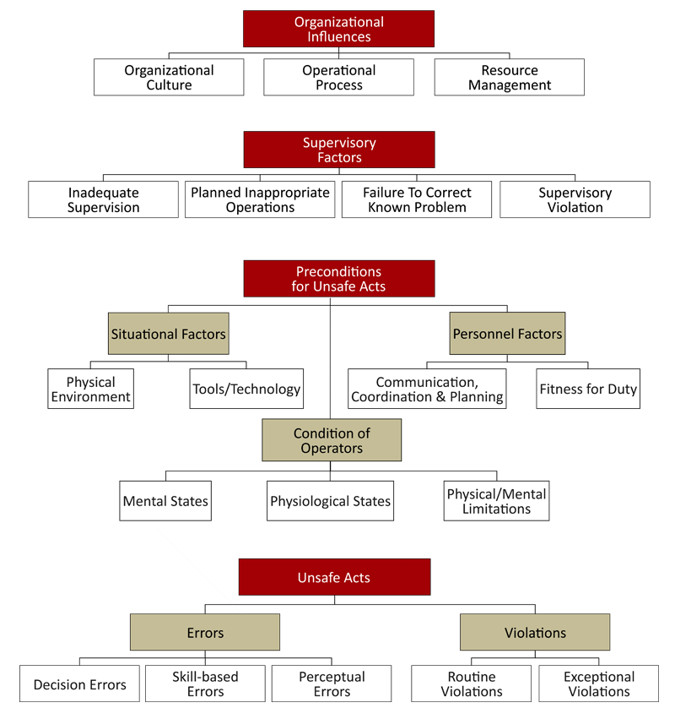
Figure 2: The HFACS (Human Factors Analysis and Classification System)

Related Work
Trước khi xuất hiện LLM, các nghiên cứu liên quan đến an toàn hàng không thường dùng SVW (Support Vector Machine), ANN/DT (Artificial Neural Network/ Decision Tree), CNN/RNN (Convolutional Neural Network/Recurrent Neural Network) để phân loại sự cố và dự báo về mức độ nghiêm trọng trong tai nạn hàng không dân dụng [5]. Các mô hình này hữu ích nhưng phụ thuộc vào dữ liệu gán nhãn và khó nắm bắt ngữ cảnh kỹ thuật đặc thù và nhiều từ viết tắt.
Các Mô hình Ngôn ngữ Lớn (LLM) hiện đại đã chứng tỏ khả năng vượt trội trong việc hiểu và suy luận trên văn bản phi cấu trúc với rất ít hoặc không cần dữ liệu huấn luyện bổ sung (zero-shot and few-shot learning). Các nghiên cứu gần đây đã bắt đầu khám phá tiềm năng này trong lĩnh vực an toàn. Ví dụ, Ahmadi và cộng sự (2024) đã sử dụng GPT-4 để trích xuất các chi tiết quan trọng từ báo cáo tai nạn xây dựng và nhận thấy độ chính xác vượt trội so với các mô hình trước đó. Tương tự, các công trình khác đã khám phá việc sử dụng LLM để xử lý tường thuật tai nạn giao thông. Tuy nhiên, phần lớn các nghiên cứu này chỉ dừng lại ở việc áp dụng các chiến lược prompt chung chung, chưa khai thác hết khả năng suy luận chuyên sâu của LLM cho các nhiệm vụ phức tạp như phân tích nguyên nhân gốc rễ [6].
Nghiên cứu đột phá của Liu và cộng sự (2025), "Điều tra tai nạn thông qua suy luận của LLM", đã đi tiên phong trong việc giải quyết vấn đề này. Họ đã chứng minh rằng việc tích hợp kiến thức chuyên ngành vào thiết kế prompt, cụ thể là Hệ thống Phân loại và Phân tích Yếu tố Con người (HFACS), có thể cải thiện đáng kể hiệu suất của LLM. Framework HFACS-CoT của họ đã sử dụng Chuỗi Tư duy (Chain-of-Thought - CoT) để hướng dẫn LLM thực hiện một quy trình suy luận có cấu trúc. Phiên bản tiên tiến nhất, HFACS-CoT+, đã cải thiện hơn nữa bằng cách đưa các bước phân tích vào LLM một cách tuần tự, giúp mô hình tập trung và giảm thiểu lỗi logic [7].Bên cạnh đó, LLM cũng và kết hợp CoT đã được nghiên cứu rộng rãi với các nghiên cứu mang lại góc nhìn toàn diện hơn về sự thay đổi của LLM [8], [9].
Các hướng trên hoặc phụ thuộc gán nhãn thủ công và thiếu hiểu ngữ cảnh ngành (NLP truyền thống), hoặc chưa tích hợp taxonomy HFACS vào bước suy luận cuối (LM/NER theo miền), hoặc chưa có cơ chế giảm thiên kiến/nhất quán và báo cáo độ trễ cho bối cảnh gần thời gian thực (LLM áp dụng trực tiếp). Dự án của chúng tôi xây dựng trực tiếp dựa trên những hiểu biết nền tảng trước đó nhưng đề xuất các cải tiến và mở rộng quan trọng theo một số hướng chính: (1) dùng kiến trúc đa tác nhân có tranh luận + tác nhân phân xử để giảm thiên kiến và tăng tính giải thích; (2) tích hợp đa nguồn (telemetry + văn bản) nhằm liên kết dấu hiệu kỹ thuật với yếu tố con người; (3) chuẩn hoá quyết định bằng rubric HFACS_RUBRIC để phản ánh kết quả định lượng minh bạch, kiểm toán được (chi tiết và số liệu đánh giá được trình bày ở phần sau).

Methodology

Model LLM

Model Performance Evaluation
Bài nghiên cứu này chúng tôi sử dụng ba chỉ số phân loại chuẩn: Precision (P), Recall (R) và F1-score (F) được nêu ra trong bảng 1. Precision phản ánh tỷ lệ dự đoán dương tính đúng trong tất cả dự đoán dương, nhấn mạnh khả năng hạn chế báo động nhầm (FP). Recall đo tỷ lệ dương tính đúng được thu hồi trên toàn bộ trường hợp dương, nhấn mạnh khả năng tránh bỏ sót (FN). F1 là trung bình điều hòa giữa Precision và Recall, cân bằng hai mục tiêu “không báo nhầm” và “không bỏ sót”, nên đặc biệt phù hợp cho các bộ nhãn mất cân bằng và các hạng mục HFACS hiếm.

Metrics | Formular | Evaluation Focus
Precision (P) | $\frac{TP}{TP+FP}$ | Correctly predicted positives in a positive class
Recall (R) | $\frac{TP}{TP+FN}$ | Fraction of positive patterns correctly classified
F1-score (F) | $\frac{2*Precision*Recall}{Precision+Recall}$ | Weighted average score of precision and recall

Kiến trúc Hệ thống Tổng thể
Hệ thống được thiết kế với kiến trúc đa tầng để đảm bảo tính mô-đun, khả năng mở rộng và sự phân chia rõ ràng giữa các thành phần. Kiến trúc này có thể được hình dung qua ba tầng chính:
- Tầng 1: Nạp và Mô phỏng Dữ liệu: Đây là tầng nền tảng, được gói gọn trong mô-đun data_input_simulator, chịu trách nhiệm tạo ra dữ liệu sự cố hàng không tổng hợp với độ trung thực cao. Nó tạo ra một môi trường được kiểm soát và có thể tái lập để phát triển, kiểm thử và xác thực các thành phần phân tích.
- Tầng 2: Xử lý & Phân tích: Đây là tầng phân tích cốt lõi, nằm trong thư mục analysis_modules. Nó xử lý dữ liệu mô phỏng để phát hiện các bất thường và thực hiện phân tích nguyên nhân gốc rễ. Tầng này nổi bật với thiết kế "Hội đồng Chuyên gia AI" (AI Expert Panel), nơi các tác nhân AI khác nhau với vai trò chuyên biệt hợp tác để phân tích một sự cố từ nhiều góc độ.
- Tầng 3: Đánh giá & Đo lường: Tầng trên cùng này, được triển khai trong file batch_runner.py, cung cấp một khuôn khổ để kiểm thử tự động và đánh giá hiệu suất trên quy mô lớn. Nó chạy một cách có hệ thống toàn bộ chu trình mô phỏng và phân tích qua nhiều kịch bản, tính toán các chỉ số hiệu suất chính (KPIs), và tạo ra các báo cáo và biểu đồ hóa.
Dữ liệu chảy tuần tự qua các tầng này. Quá trình bắt đầu với việc data_input_simulator tạo ra một gói dữ liệu hoàn chỉnh cho một kịch bản bay cụ thể. Gói này sau đó được chuyển đến RiskTriageEngine ở tầng phân tích. Một đặc điểm kiến trúc quan trọng là cơ chế "kích hoạt" (trigger): AnomalyDetector đầu tiên sẽ quét dữ liệu đo từ xa. Nếu và chỉ nếu một sự bất thường được phát hiện, hệ thống mới khởi động quá trình phân tích sâu hơn, tốn nhiều tài nguyên hơn bởi hội đồng chuyên gia HFACSAnalyzer. Điều này đảm bảo hiệu quả tính toán bằng cách tránh phân tích sâu không cần thiết đối với các chuyến bay bình thường.
Hướng dẫn vẽ Sơ đồ Luồng dữ liệu:
Để hình dung luồng dữ liệu, bạn có thể vẽ một sơ đồ theo các bước sau:
- Bắt đầu với Tầng 1 (Mô phỏng):
Vẽ một hộp lớn và đặt tên là "Tầng 1: Bộ mô phỏng dữ liệu đầu vào".
Bên trong, vẽ một hộp nhỏ cho "Các file kịch bản (.json)" và vẽ một mũi tên từ đó chỉ vào một hộp khác tên là "main_simulator.py".
Từ main_simulator.py, vẽ một mũi tên đi ra, chỉ vào một hình thoi có nhãn "Gói Dữ liệu Mô phỏng".
- Tiếp theo là Tầng 2 (Phân tích):
- Vẽ một hộp lớn thứ hai bên dưới tầng một, đặt tên là "Tầng 2: Chuỗi chuyền Phân tích".
- Vẽ một mũi tên từ "Gói Dữ liệu Mô phỏng" chỉ vào một hộp bên trong tầng này tên là "RiskTriageEngine".
- Từ RiskTriageEngine, vẽ một mũi tên đến một hộp khác tên là "AnomalyDetector".
- Từ AnomalyDetector, vẽ hai mũi tên đi ra:
- Một mũi tên có nhãn "Không có bất thường" chỉ vào một vòng tròn ghi "Kết thúc".
- Một mũi tên khác có nhãn "Phát hiện bất thường" chỉ vào một hình thoi ghi "Kích hoạt Phân tích HFACS".
- Từ hình thoi "Kích hoạt", vẽ các mũi tên đến ba hộp song song, tạo thành "Hội đồng Chuyên gia AI":
- HFACSAnalyzer: Nhà phân tích Tổng quát
- HFACSAnalyzer: Chuyên gia Vận hành Kỹ thuật
- HFACSAnalyzer: Chuyên gia Bảo trì & Tổ chức
- Vẽ các mũi tên từ ba chuyên gia này hội tụ vào một hộp có nhãn "Các kết luận của Chuyên gia".
- Từ hộp này, vẽ một mũi tên đến hộp cuối cùng trong tầng này, có tên là "HFACSAnalyzer: Trọng tài viên Cuối cùng".
- Một mũi tên đi ra từ Trọng tài viên, chỉ vào một hình thoi có nhãn "Kết quả Phân tích Cuối cùng".
- Cuối cùng là Tầng 3 (Đánh giá):
- Vẽ một hộp lớn thứ ba, đặt tên là "Tầng 3: Đánh giá".
- Vẽ các mũi tên từ "Gói Dữ liệu Mô phỏng" và "Kết quả Phân tích Cuối cùng" cùng chỉ vào một hộp bên trong tầng này tên là "batch_runner.py".
- Từ batch_runner.py, vẽ một mũi tên chỉ ra một hình oval có nhãn "Các chỉ số Hiệu suất & Biểu đồ".

Mô-đun 1: Bộ mô phỏng dữ liệu đầu vào (data_input_simulator)
- Mục đích: data_input_simulator là nền tảng của dự án, cung cấp một nền tảng mạnh mẽ và linh hoạt để tạo ra dữ liệu tổng hợp mô phỏng các sự cố hàng không trong thế giới thực. Môi trường được kiểm soát này rất quan trọng cho việc phát triển lặp đi lặp lại, kiểm thử có hệ thống các mô-đun phân tích AI và tạo ra dữ liệu "sự thật gốc" (ground truth) cần thiết để đánh giá hiệu suất.
- Cấu trúc: Bộ mô phỏng được điều phối bởi main_simulator.py, file này phối hợp một số thành phần chuyên biệt:
  - scenario_loader.py: Chịu trách nhiệm đọc và phân tích cú pháp các file định nghĩa kịch bản.
  - telemetry_generator.py: Tạo ra dữ liệu bay theo chuỗi thời gian (ví dụ: độ cao, tốc độ bay, góc cánh tà).
  - document_generator.py: Trích xuất và định dạng dữ liệu văn bản như nhật ký bảo trì và báo cáo tường thuật từ các file kịch bản.
  - ground_truth_generator.py: Trích xuất các "đáp án đúng" được định nghĩa trước cho một kịch bản nhất định, được sử dụng để chấm điểm hiệu suất của AI.
- Logic Tạo dữ liệu:
  - Quá trình bắt đầu trong scenario_loader.py, nơi lớp ScenarioLoader đọc một file .json cụ thể từ thư mục data_input_simulator/scenarios/. Nó phân tích nội dung JSON thành một dictionary trong Python, đóng vai trò là cấu hình cho toàn bộ lần chạy mô phỏng.
  - Lớp TelemetryGenerator trong mô-đun telemetry_generator.py chịu trách nhiệm tạo dữ liệu chuỗi thời gian của chuyến bay. Đầu tiên, nó thiết lập một hồ sơ bay bình thường bằng phương thức _create_normal_flight_profile, mô phỏng các giai đoạn bay tiêu chuẩn như Cất cánh, Bay bằng và Tiếp cận trong một khoảng thời gian 120 giây. Cốt lõi của logic nằm trong phương thức _inject_events. Phương thức này lặp qua các sự kiện được định nghĩa trong cấu hình JSON của kịch bản và chèn chúng vào dữ liệu bay bình thường. Điểm chèn được xác định bởi trigger_condition được chỉ định trong JSON, có thể dựa trên thời gian (ví dụ: tại một giây cụ thể) hoặc dựa trên sự kiện (ví dụ: "flap_lever_position moves to 2"), làm cho mô phỏng trở nên rất năng động và thực tế.
- Thiết kế Kịch bản: Dự án bao gồm 9 kịch bản thử nghiệm đa dạng được lưu trữ trong data_input_simulator/scenarios/. Chúng được thiết kế để kiểm tra khả năng phân tích của hệ thống trên một phổ rộng các loại lỗi và nguyên nhân gốc rễ, tương ứng với các cấp độ khác nhau của khuôn khổ HFACS:
  - normal_flight.json: Kịch bản cơ sở không có bất thường.
  - flap_jam.json, hydraulic_failure.json, mechanical_asymmetry.json, sensor_failure.json: Các kịch bản tập trung vào lỗi kỹ thuật và thiết bị (Điều kiện tiên quyết cho Hành vi Mất an toàn).
  - skill_based_error.json, fatigue_perception_error.json: Các kịch bản tập trung vào lỗi trực tiếp của phi công (Hành vi Mất an toàn).
  - supervisory_decision_error.json: Kịch bản liên quan đến giám sát thiếu sót (Giám sát Mất an toàn).
  - organizational_training_flaw.json: Kịch bản có các vấn đề mang tính hệ thống, cấp cao (Ảnh hưởng từ Tổ chức).

Mô-đun 2: Chuỗi chuyền phân tích (analysis_modules)
- Kiến trúc "Hội đồng Chuyên gia AI": Để giảm thiểu nguy cơ sai lệch và cải thiện chiều sâu phân tích, hệ thống sử dụng kiến trúc AI đa tác nhân, được gọi là "Hội đồng Chuyên gia AI", thay vì dựa vào một mô hình đơn lẻ. Thiết kế này, được điều phối bởi RiskTriageEngine, cho phép đánh giá mạnh mẽ và tinh tế hơn bằng cách mô phỏng một hội đồng điều tra tai nạn trong thế giới thực, nơi các chuyên gia với các lĩnh vực chuyên môn khác nhau hợp tác.
- Vai trò các Thành phần:
  - AnomalyDetector: Mô-đun này, được định nghĩa trong anomaly_detector.py, hoạt động như tuyến phòng thủ đầu tiên của hệ thống. Nó là một công cụ dựa trên quy tắc, chi phí tính toán thấp, quét dữ liệu đo từ xa để tìm các dấu hiệu bất thường được định nghĩa trước. Việc triển khai hiện tại bao gồm các kiểm tra về bất đối xứng cánh tà (_check_flap_asymmetry), mất áp suất thủy lực (_check_hydraulic_failure), và sự khác biệt của cảm biến (_check_sensor_discrepancy). Một phát hiện bởi mô-đun này là yếu tố kích hoạt cho phần còn lại của chuỗi chuyền phân tích.
  - HFACSAnalyzer: Lớp này, trong hfacs_analyzer.py, là một tác nhân AI có thể tái sử dụng. Sức mạnh của nó nằm ở khả năng khởi tạo linh hoạt; nó được khởi tạo với một tham số prompt_path trỏ đến một file văn bản trong thư mục prompts/. Điều này cho phép một lớp duy nhất đảm nhận nhiều "vai trò" (ví dụ: Nhà phân tích Tổng quát, Chuyên gia Kỹ thuật, Trọng tài viên Cuối cùng) chỉ bằng cách tải một bộ hướng dẫn khác nhau.
  - RiskTriageEngine: Là bộ điều phối trung tâm (risk_engine.py), lớp này quản lý toàn bộ luồng công việc phân tích trong phương thức analyze_flight của nó:
    - Nó nhận gói dữ liệu đầy đủ từ bộ mô phỏng.
    - Đầu tiên, nó gọi AnomalyDetector.
    - Nếu tìm thấy một sự bất thường, nó sẽ tiến hành gọi song song nhiều thực thể của HFACSAnalyzer: general_analyst, tech_ops_specialist, và maint_org_specialist. Mỗi thực thể được cung cấp cùng một bằng chứng nhưng phân tích nó theo vai trò được định nghĩa trong prompt riêng của mình.
    - Sau đó, nó thu thập và định dạng các kết quả (các thẻ HFACS) từ mỗi chuyên gia thành một đối tượng JSON duy nhất.
    - JSON tổng hợp các kết quả này được chuyển, cùng với bằng chứng gốc, đến một thực thể HFACSAnalyzer cuối cùng hoạt động như một final_adjudicator (trọng tài viên). Prompt của trọng tài viên này hướng dẫn nó xem xét các đầu vào của chuyên gia và đưa ra một quyết định cuối cùng, dứt khoát về nguyên nhân gốc rễ chính theo HFACS.
- Barem chấm điểm HFACS_RUBRIC: Được định nghĩa trực tiếp trong hfacs_analyzer.py, HFACS_RUBRIC là một dictionary của Python hoạt động như một cơ chế chấm điểm tất định. Nó ánh xạ mỗi thẻ bằng chứng định tính có thể có (ví dụ: 'L1_TECHNIQUE_ERRORS', 'L4_CULTURE') mà AI có thể đưa ra tới một cấp độ HFACS cụ thể và một giá trị điểm số. Barem này rất quan trọng để chuyển đổi đầu ra dạng văn bản của AI thành một điểm số định lượng, có thể giải thích được, tạo cơ sở để xác định phân loại cuối cùng và mức độ tin cậy.

Mô-đun 3: Hệ thống kiểm thử hàng loạt (batch_runner.py)
- Mục đích: Script batch_runner.py là cần thiết cho việc đánh giá hiệu suất nghiêm ngặt, tự động của toàn bộ hệ thống. Nó cho phép kiểm thử trên quy mô lớn mà không thể thực hiện thủ công, cung cấp dữ liệu thống kê cần thiết để xác thực độ chính xác và độ tin cậy của hệ thống.
- Logic Cốt lõi: Hàm main của script điều phối các lần chạy hàng loạt. Nó khởi tạo ScenarioLoader và RiskTriageEngine. Sau đó, nó đi vào một vòng lặp, được kiểm soát bởi tham số dòng lệnh --num_runs. Trong mỗi lần lặp, nó chọn ngẫu nhiên một kịch bản, chạy toàn bộ ScenarioSimulator để tạo dữ liệu, và chuyển đầu ra cho RiskTriageEngine để phân tích. Nó ghi lại cả kết quả cuối cùng của AI và dữ liệu sự thật gốc cho kịch bản đó.
- Tính toán Chỉ số: Sau mỗi lần chạy, script so sánh các thẻ HFACS do AI tạo ra với các thẻ sự thật gốc. Hàm _compute_metrics tính toán số lượng True Positives (TP - Dương tính Đúng), False Positives (FP - Dương tính Sai), và False Negatives (FN - Âm tính Sai) ở cấp độ từng thẻ riêng lẻ. Sau khi tất cả các lần chạy hoàn tất, các số đếm cấp thấp này được tổng hợp lại. Hàm _calculate_prf1 sau đó sử dụng các tổng hợp này để tính toán các chỉ số Precision (Độ chính xác), Recall (Độ bao phủ), và F1-Score. Phép tính này được thực hiện cho toàn bộ hệ thống, cho mỗi trong bốn cấp độ chính của HFACS, và cho mỗi kịch bản thử nghiệm riêng lẻ, cung cấp một cái nhìn đa chiều về hiệu suất của hệ thống. Kết quả được lưu vào các file CSV và được biểu đồ hóa trong một loạt các biểu đồ được tạo bởi các hàm như _plot_overall_metrics và _plot_hfacs_radar_chart.

Results and Discussion
4.1. Phân tích Hiệu suất Tổng thể: Một Hệ thống "Không bỏ sót"
Hiệu suất tổng thể của hệ thống, được tổng hợp trên 100 lần chạy, cho thấy một mức độ hiệu quả và độ tin cậy cao. Với F1-Score cuối cùng là 0.73 hệ thống chứng tỏ là một công cụ phân loại mạnh mẽ, cân bằng tốt giữa việc tìm đúng và tránh sai sót.
Điểm Recall hoàn hảo 1.00 cho thấy trong toàn bộ quá trình vòng lập chạy thử, hệ thống đã xác định thành công 100% các yếu tố HFACS được định nghĩa trong Ground Truth. Nó không có sai sót loại II (false negatives), nghĩa là kiến trúc "Hội đồng Chuyên gia AI" của chúng ta rất xuất sắc trong việc đảm bảo độ phủ, không bỏ sót các vấn đề tiềm ẩn. Đây là một đặc tính cực kỳ quan trọng đối với một hệ thống phân tích an toàn.
Ngược lại, điểm Precision là 0.70. Mặc dù đây là một con số tốt, nó cho thấy hệ thống có xu hướng hơi "quá cẩn trọng", đôi khi xác định các thẻ không có trong Ground Truth (False Positives). Điều này có nghĩa là khoảng 30% các thẻ được AI phát hiện là báo động giả. Tuy nhiên, trong bối cảnh phân tích an toàn, sự đánh đổi này thường được xem là chấp nhận được và thậm chí là mong muốn. Việc gắn cờ một vấn đề tiềm ẩn không tồn tại để một chuyên gia con người xem xét lại thường ít rủi ro hơn việc bỏ sót hoàn toàn một nguyên nhân thực sự.
4.2. Phân tích Hiệu suất theo Cấp độ: Sự Chuyên môn hóa của AI
Biểu đồ Radar về Hiệu suất theo Cấp độ HFACS cung cấp một cái nhìn sâu sắc về các năng lực cụ thể của hệ thống, cho thấy sự khác biệt rõ rệt trong khả năng phân tích các loại lỗi khác nhau.
- Điểm mạnh Vượt trội (Cấp 3 & 2): Hệ thống thể hiện hiệu suất xuất sắc đối với Cấp 3 (Giám sát Không an toàn), đạt F1-Score cao nhất khoảng 0.89, và theo sát sau đó là Cấp 2 (Điều kiện Tiên quyết) với F1-Score ~0.85. Sức mạnh này có thể được lý giải bởi sự thành công của phương pháp phân tích đa nguồn và kiến trúc chuyên gia. Tác nhân AI chuyên về bảo trì và tổ chức (maint_org_specialist) dường như rất hiệu quả trong việc kết nối các sự kiện rời rạc trong các báo cáo tường thuật và CVR với các bằng chứng lịch sử quan trọng được tìm thấy trong nhật ký bảo trì. Điều này cho thấy hệ thống có khả năng "suy luận theo chiều sâu", tìm ra các lỗi tiềm ẩn thay vì chỉ tập trung vào các sự kiện bề mặt.
- Điểm yếu và Thách thức (Cấp 1 & 4):
  - Điểm yếu lớn nhất của hệ thống nằm ở việc phân tích Cấp 1 (Hành vi Không an toàn), với F1-Score thấp (~0.35). Nguyên nhân chính là do điểm Precision rất thấp (0.29), cho thấy tỷ lệ False Positives cao. Phân tích sâu hơn cho thấy gốc rễ của vấn đề là sự khó khăn đáng kể của AI trong việc phân biệt giữa một lỗi gây ra sự cố của phi công và một phản ứng hợp lý trước một hỏng hóc kỹ thuật đột ngột. Trong các tình huống căng thẳng, AI thường xuyên diễn giải sai một phản ứng đúng đắn, dù khẩn cấp, thành một thẻ lỗi L1_MISPERCEPTIONS (Lỗi Nhận thức).
  - Hiệu suất đối với Cấp 4 (Ảnh hưởng từ Tổ chức) ở mức trung bình (F1-Score ~0.54). Mặc dù đây là một cải tiến vượt bậc so với các phiên bản ban đầu (vốn hoàn toàn "mù" trước cấp độ này), AI vẫn còn gặp khó khăn với bản chất trừu tượng của các yếu tố tổ chức. Nó có thể xác định các bằng chứng trực tiếp và rõ ràng (ví dụ: "chương trình huấn luyện đã bị loại bỏ") nhưng vẫn gặp khó khăn trong việc suy luận các vấn đề mang tính hệ thống hơn liên quan đến văn hóa hoặc chính sách mà không có các tuyên bố tường minh.
4.3. Phân tích các Lỗi Cụ thể: "Gọi tên" các Vấn đề
Biểu đồ "Top 10 Thẻ HFACS có Nhiều Lỗi nhất" cho phép chúng ta "gọi tên" chính xác các nguồn gây mất chính xác. Vấn đề lớn nhất là L1_MISPERCEPTIONS, với 34 False Positives và không có True Positives nào, xác nhận đây là "thủ phạm" chính gây ra điểm Precision thấp trong phân tích Cấp 1. Điều này cho thấy mô hình nội tại của AI, dù đã được hướng dẫn, vẫn có một thiên kiến mạnh mẽ trong việc cho rằng nhận thức của phi công đã bị sai lệch trong một cuộc khủng hoảng.
Ở mặt khác, số lượng lớn False Negatives cho các thẻ như L2_INTERFACES_AND_DISPLAYS (17 FN) và L1_MISJUDGMENTS (13 FN) cho thấy các prompt của chúng ta có thể vẫn thiếu các ví dụ hoặc quy tắc đủ rõ ràng để giúp AI nhận diện một cách nhất quán các điều kiện tinh vi hơn này. Những sai sót cụ thể này cung cấp một lộ trình rõ ràng cho các nỗ lực tinh chỉnh prompt trong tương lai.
4.4. Hướng dẫn Phân tích và Diễn giải các Biểu đồ Hiệu suất
Phần này sẽ phân tích chi tiết các kết quả hiệu suất định lượng của hệ thống, được trực quan hóa thông qua bốn biểu đồ chính sau khi thực hiện 200 lần chạy thử nghiệm hàng loạt.
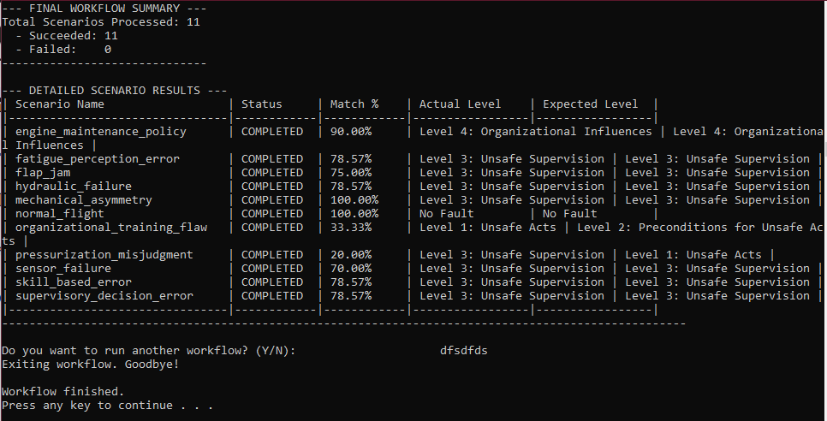
Kết quả mỗi lần chạy sẽ như thế này, và sau 200 lần chạy, chúng ta sẽ tính được các thông số như sau :
  - Các Chỉ số Đánh giá Hiệu suất
Để đánh giá hiệu suất của hệ thống phân loại HFACS, chúng tôi đã sử dụng bộ ba chỉ số tiêu chuẩn trong lĩnh vực học máy: Precision, Recall, và F1-Score. Việc lựa chọn các chỉ số này, thay vì độ chính xác tổng thể (overall accuracy), là có chủ đích nhằm cung cấp một sự đánh giá đa diện về hành vi của mô hình. Điều này đặc biệt quan trọng trong các bối cảnh an toàn, nơi mà tác động của các lỗi Sai sót Âm tính (False Negative - FN) và Báo động Giả (False Positive - FP) là không đối xứng.
  - Phân tích Kết quả
Recall (Độ nhạy - Sensitivity): Chỉ số này đo lường khả năng của mô hình trong việc xác định tất cả các trường hợp dương tính có liên quan. Nó được định nghĩa bởi công thức: Recall = TP / (TP + FN). Trong bối cảnh an toàn hàng không, Recall có tầm quan trọng bậc nhất. Một tỷ lệ Sai sót Âm tính (FN) cao đồng nghĩa với việc bỏ sót các yếu tố rủi ro tiềm ẩn, có thể dẫn đến hậu quả nghiêm trọng. Do đó, mục tiêu chính của hệ thống là tối đa hóa chỉ số Recall. Kết quả thực nghiệm cho thấy hệ thống đạt được điểm Recall tổng thể là 1.00, khẳng định rằng mô hình đã xác định thành công toàn bộ các thẻ HFACS được định nghĩa trong bộ dữ liệu kiểm thử, đáp ứng mục tiêu an toàn cốt lõi.
Precision (Độ chính xác): Ngược lại, Precision đánh giá độ tin cậy của các dự đoán dương tính mà mô hình đưa ra, được tính bằng công thức: Precision = TP / (TP + FP). Chỉ số này phản ánh tỷ lệ Báo động Giả (FP). Mặc dù một Báo động Giả ít nguy hiểm hơn một Sai sót Âm tính, một số lượng lớn các cảnh báo không chính xác có thể làm xói mòn niềm tin của người dùng và gây ra hiện tượng "mệt mỏi cảnh báo" (alert fatigue). Kết quả Precision tổng thể của hệ thống là 0.58. Con số này chỉ ra rằng mô hình có xu hướng tạo ra các phân loại dư thừa không có trong dữ liệu gốc (ground truth), đây là một khía cạnh cần được cải thiện trong các nghiên cứu tương lai.
F1-Score: Để cung cấp một thước đo tổng hợp nhằm cân bằng sự đánh đổi giữa Precision và Recall, F1-Score đã được sử dụng. Là trung bình điều hòa của hai chỉ số trên (F1-Score = 2 * (Precision * Recall) / (Precision + Recall)), F1-Score chỉ đạt giá trị cao khi cả hai chỉ số thành phần đều cao. Hệ thống đạt được điểm F1-Score tổng thể là 0.73. Đây là một kết quả đáng khích lệ, cho thấy hiệu quả tổng thể cao của mô hình, thể hiện sự cân bằng tốt giữa khả năng nhận diện toàn diện (Recall cao) và độ tin cậy (Precision ở mức chấp nhận được), đặc biệt khi xem xét đến độ phức tạp của bài toán phân loại đa nhãn này.

Biểu đồ 1: Hiệu suất Phân tích HFACS Tổng thể (Overall HFACS Analysis Performance)
Biểu đồ này cung cấp một cái nhìn tổng quan về hiệu suất của toàn bộ hệ thống. Với F1-Score tổng thể là 0.82, hệ thống cho thấy một mức độ hiệu quả cao. Điểm đáng chú ý nhất là Recall đạt 1.00 (hoàn hảo), cho thấy hệ thống có khả năng xác định được tất cả các yếu tố HFACS có trong "bộ đáp án" (ground truth) mà không bỏ sót. Đây là một đặc tính cực kỳ quan trọng đối với một hệ thống phân tích an toàn. Tuy nhiên, Precision ở mức 0.70 cho thấy hệ thống có xu hướng hơi "quá cẩn trọng", đôi khi đưa ra các thẻ không có trong ground truth (False Positives). Sự đánh đổi này, tuy làm giảm Precision, nhưng đảm bảo không bỏ sót thông tin quan trọng.
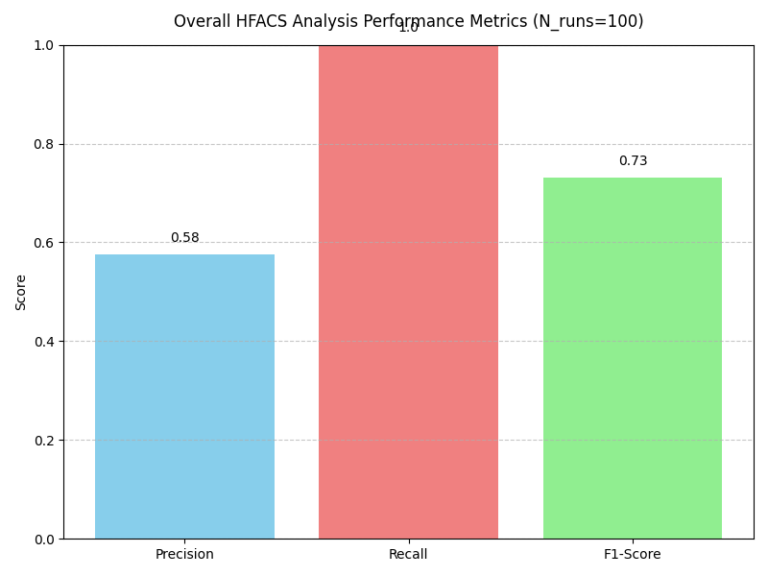
Biểu đồ 2: Hiệu suất theo Cấp độ HFACS (HFACS Level-wise Performance Radar Chart)
Biểu đồ mạng nhện này cho phép phân tích sâu hơn về năng lực của hệ thống ở từng cấp độ HFACS:
- Điểm mạnh Vượt trội (Cấp 3 & 2): Hệ thống thể hiện hiệu suất xuất sắc đối với Cấp 3 (Giám sát Không an toàn), với F1-Score cao nhất (~0.89), và Cấp 2 (Điều kiện Tiên quyết) (F1-Score ~0.85). Điều này cho thấy kiến trúc "Hội đồng Chuyên gia AI", đặc biệt là tác nhân chuyên về bảo trì và tổ chức, rất hiệu quả trong việc liên kết các sự kiện hiện tại với các bằng chứng lịch sử trong nhật ký bảo trì.
- Hiệu suất Trung bình (Cấp 4): Hiệu suất đối với Cấp 4 (Ảnh hưởng từ Tổ chức) ở mức trung bình (F1-Score ~0.54). Mặc dù đây là một cải thiện đáng kể so với các phiên bản ban đầu, AI vẫn còn gặp khó khăn với bản chất trừu tượng của các yếu tố tổ chức.
- Điểm yếu (Cấp 1): Điểm yếu lớn nhất của hệ thống nằm ở Cấp 1 (Hành vi Không an toàn), với F1-Score thấp (~0.35). Điều này chủ yếu do Precision rất thấp, cho thấy AI thường xuyên báo động giả, nhầm lẫn giữa một lỗi thực sự của phi công và một phản ứng hợp lý trước sự cố.

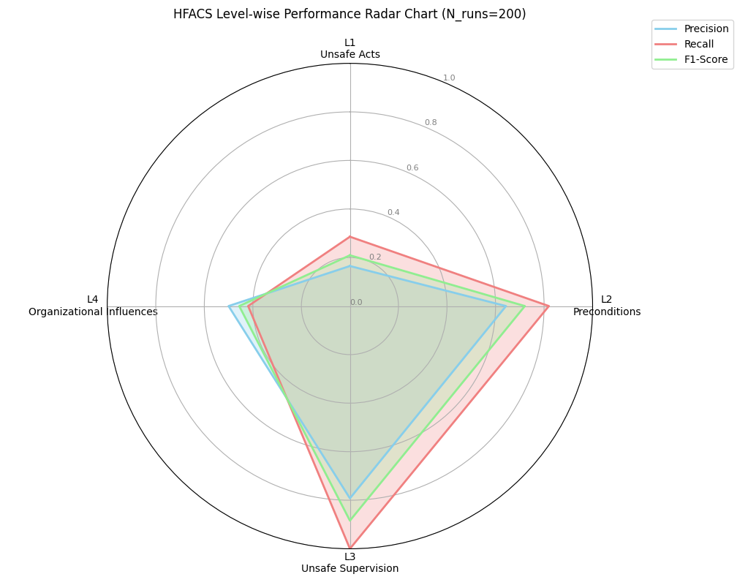
Biểu đồ 3: Hiệu suất theo Kịch bản (Performance per Scenario)
Biểu đồ này cho thấy hiệu suất của hệ thống biến đổi như thế nào tùy thuộc vào loại sự cố:
- Các kịch bản hoạt động tốt: Hệ thống đạt hiệu suất rất cao (F1-Score từ 0.80 đến 1.00) đối với phần lớn các kịch bản, bao gồm supervisory_decision_error, mechanical_asymmetry, fatigue_perception_error, skill_based_error, và organizational_training_flaw. Điều này cho thấy các prompt và barem chấm điểm đã được hiệu chỉnh tốt cho các loại lỗi này.
- Các kịch bản cần cải thiện:
  - Hiệu suất đối với các kịch bản lỗi cơ khí cơ bản như hydraulic_failure (F1=0.67) và flap_jam (F1=0.70) thấp hơn một chút, chủ yếu do Precision thấp, cho thấy AI có xu hướng "suy diễn" thêm các thẻ không cần thiết.
  - Lỗi nghiêm trọng nhất được phát hiện ở kịch bản normal_flight, với F1-Score bằng 0.00. Điều này cho thấy hệ thống vẫn còn tạo ra các báo động giả (False Positives) trong một chuyến bay hoàn toàn bình thường, là một điểm yếu cần được ưu tiên khắc phục.
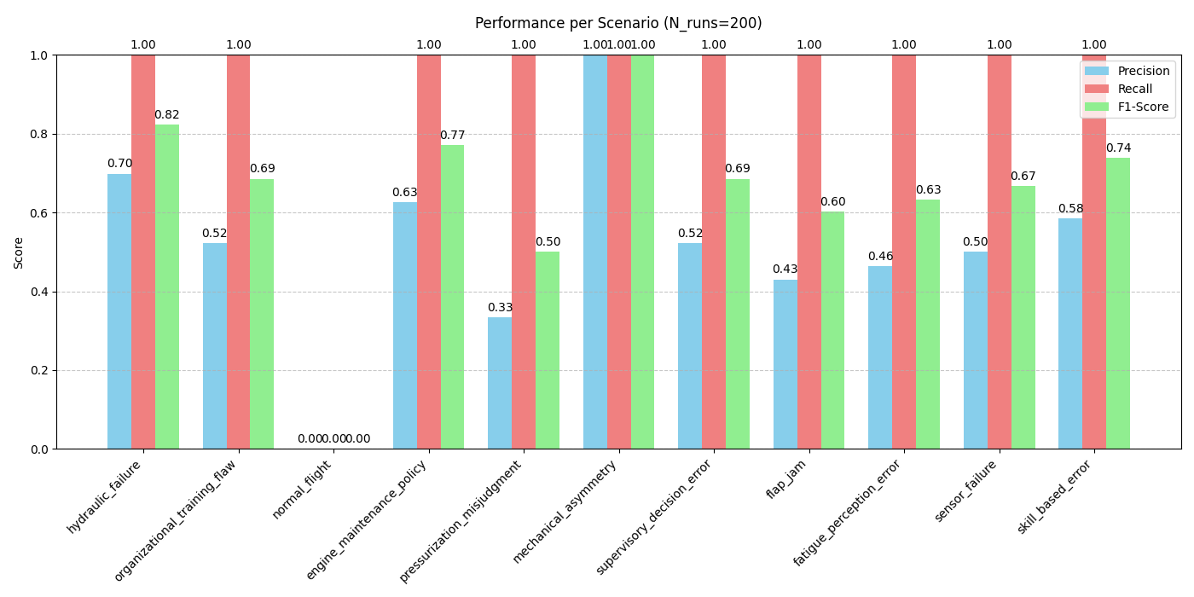
Biểu đồ 4: Top 10 Thẻ HFACS có Nhiều Lỗi nhất (Top 10 HFACS Tags with Most Errors)
Biểu đồ này cung cấp chẩn đoán chi tiết nhất về các nguồn gây ra sai sót:
- Nguồn Báo động giả (False Positives) chính: Lỗi L1_MISPERCEPTIONS là "thủ phạm" lớn nhất với 34 lần báo động giả. Điều này khẳng định lại kết luận từ biểu đồ cấp độ rằng AI đang gặp khó khăn trong việc suy luận về trạng thái nhận thức của phi công. Các thẻ khác có FP cao bao gồm L4_OPERATIONS_PROCESS (15 lần) và L2_EQUIPMENT_AND_CONTROLS (17 lần).
- Nguồn Bỏ sót (False Negatives) chính: Hệ thống thường xuyên bỏ sót các thẻ như L2_INTERFACES_AND_DISPLAYS (17 lần), L1_MISJUDGMENTS (13 lần), và L4_PROCEDURES_PROCESS (13 lần). Điều này cho thấy các quy tắc hoặc ví dụ trong prompt cho các thẻ này có thể chưa đủ rõ ràng để AI có thể nhận diện chúng một cách nhất quán.
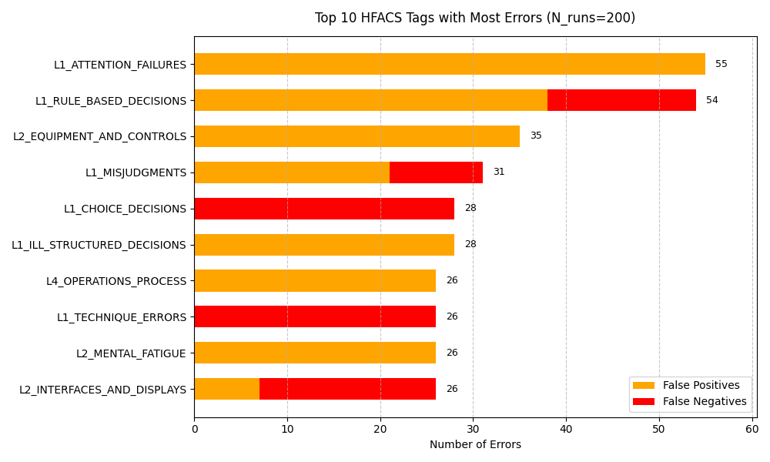

Conclusion and Future Work
Bài nghiên cứu này đã giải quyết được các vấn đề quan trọng liên quan đến việc điều tra và đánh giá các vụ tai nạn Hàng không.
5.1. Hạn chế (Limitations)
Mặc dù hệ thống đã chứng tỏ hiệu suất cao và tiềm năng đáng kể, điều quan-trọng là phải thừa nhận một cách minh bạch những hạn chế cố hữu của nghiên cứu này để định hướng cho các công trình trong tương lai.
- Độ trung thực của Dữ liệu Mô phỏng: Nền tảng của quá trình kiểm thử của chúng tôi là bộ dữ liệu được tạo ra bởi data_input_simulator. Dù đã được thiết kế một cách chi tiết để mô phỏng dữ liệu đa nguồn và các chuỗi sự kiện logic, nó vẫn là một sự đơn giản hóa của thực tế. Dữ liệu tai nạn trong thế giới thực thường chứa nhiều "nhiễu" hơn, các thông tin mâu thuẫn, các đoạn tường thuật không đầy đủ hoặc mơ hồ, và các tương tác hệ thống phức tạp mà simulator hiện tại chưa thể nắm bắt hết. Do đó, hiệu suất của hệ thống trên dữ liệu thực có thể sẽ khác biệt.
- Tính chủ quan của "Bộ Đáp án" (Ground Truth): "Sự thật" được sử dụng để đánh giá hiệu suất của AI dựa trên sự diễn giải chuyên môn của chúng tôi, được chuẩn hóa thông qua barem chấm điểm HFACS_RUBRIC. Mặc dù cách tiếp cận này đảm bảo tính nhất quán trong nội bộ, bản thân việc phân loại HFACS vẫn có một mức độ chủ quan nhất định. Một hội đồng chuyên gia con người khác, với kinh nghiệm và góc nhìn khác nhau, có thể sẽ đưa ra một bộ "đáp án" hơi khác. Do đó, các chỉ số hiệu suất nên được xem là một thước đo về khả năng của AI trong việc học và áp dụng một hệ thống quy tắc cụ thể, thay vì một thước đo tuyệt đối về "sự thật khách quan".
- Sự phụ thuộc vào Mô hình Ngôn ngữ: Hiệu suất của toàn bộ pipeline phân tích gắn liền với khả năng và các thiên kiến tiềm ẩn của mô hình ngôn ngữ nền tảng, trong công trình này là gemini-1.5-flash-001. Các điểm yếu của hệ thống, chẳng hạn như việc suy diễn sai lầm về nhận thức của phi công (Lỗi Cấp 1), có thể phản ánh những hạn chế cố hữu trong khả năng suy luận của mô hình hiện tại. Các phiên bản mô hình trong tương lai có thể sẽ cho ra các kết quả khác biệt, đòi hỏi phải hiệu chỉnh lại các prompt và quy trình.
5.2. Hướng phát triển Tương lai (Future Work)
Các hạn chế trên cũng chính là những cơ hội, mở ra một số hướng phát triển thú vị và có tác động lớn trong tương lai.
- Tích hợp Truy xuất Thông tin Nâng cao (RAG) để "Grounding" AI: Bước logic tiếp theo để nâng cao "kinh nghiệm" và khả năng suy luận theo ngữ cảnh của hội đồng AI là tích hợp bộ dữ liệu Excel lịch sử chứa hàng trăm vụ tai nạn. Bằng cách triển khai một cơ sở dữ liệu vector và một quy trình truy xuất thông tin, hệ thống có thể, tại thời điểm phân tích, tự động tìm kiếm các vụ tai nạn tương tự nhất trong quá khứ và cung cấp chúng làm ví dụ "just-in-time" trong prompt. Kỹ thuật RAG này được kỳ vọng sẽ cải thiện đáng kể khả năng của AI trong việc xử lý các trường hợp tinh vi và giảm thiểu các lỗi suy diễn, bằng cách "nối đất" suy luận của nó vào các tiền lệ thực tế.
- Phát triển AnomalyDetector dựa trên Học máy: AnomalyDetector dựa trên quy tắc hiện tại rất hiệu quả trong việc phát hiện các lỗi đã biết, nhưng nó bị giới hạn ở những gì chúng ta có thể định nghĩa trước. Để xây dựng một hệ thống giám sát chủ động thực sự, module này cần được thay thế bằng một mô hình học máy (ví dụ: Isolation Forest, LSTM Autoencoder). Bằng cách huấn luyện trên hàng ngàn giờ dữ liệu bay bình thường do simulator tạo ra, mô hình này sẽ có khả năng phát hiện các mẫu bất thường mới hoặc không lường trước được trong dữ liệu đo từ xa, những "tín hiệu yếu" có thể là tiền đề cho các sự cố nghiêm trọng.
- Xây dựng Giao diện Người dùng và Vòng lặp Phản hồi (Human-in-the-Loop): Sự phát triển có tác động lớn nhất trong tương lai sẽ là việc tạo ra một giao diện đồ họa. Một giao diện web đơn giản (sử dụng Streamlit hoặc Dash) sẽ cho phép các chuyên gia an toàn con người xem xét lại phân tích của AI, sửa chữa bất kỳ lỗi phân loại nào, và cung cấp phản hồi một cách trực quan. Phản hồi này ("Đây là một phân loại đúng", "AI đã bỏ lỡ thẻ này") sau đó có thể được thu thập để tạo ra một chu trình dữ liệu (data flywheel). Dữ liệu quý giá này sẽ được sử dụng để tự động tinh chỉnh các prompt, hiệu chỉnh lại barem chấm điểm, hoặc thậm chí là fine-tune các mô hình AI, tạo ra một hệ thống phân tích an toàn thực sự cộng tác và có khả năng tự cải thiện theo thời gian.

